Приложение
к постановлению
администрации города
от ________ № _________

«Приложение 13
к постановлению
администрации города
от 30.08.2013 № 434

СХЕМА
размещения рекламных конструкций
по переулку Светлогорскому и улице Светлогорской
в Советском районе города Красноярска
Масштаб 1:5000

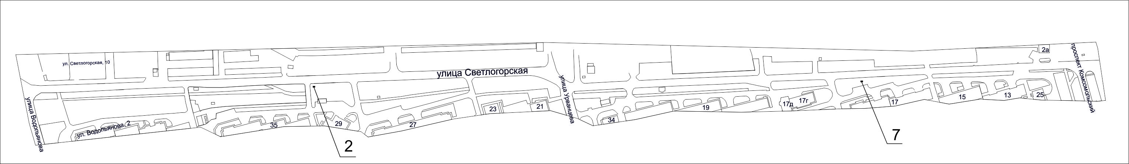
Примечание

Номер на схеме | Адрес рекламного места | Тип конструкции
2 | Ул. Светлогорская, 29, остановка общественного транспорта “Хутор” | рекламная конструкция в составе остановочного пункта движения общественного транспорта с размером информационного поля 1,2 м х 1,8 м
7 | Ул. Светлогорская, 17, остановка общественного транспорта “Магазин Владимирский” | рекламная конструкция в составе остановочного пункта движения общественного транспорта с размером информационного поля 1,2 м х 1,8 м

Сведения о рекламных местах указываются в паспортах рекламных мест.»

